Опрыскиватель аккумуляторный ранцевый

SeaFlo

ПАСПОРТ ИЗДЕЛИЯ

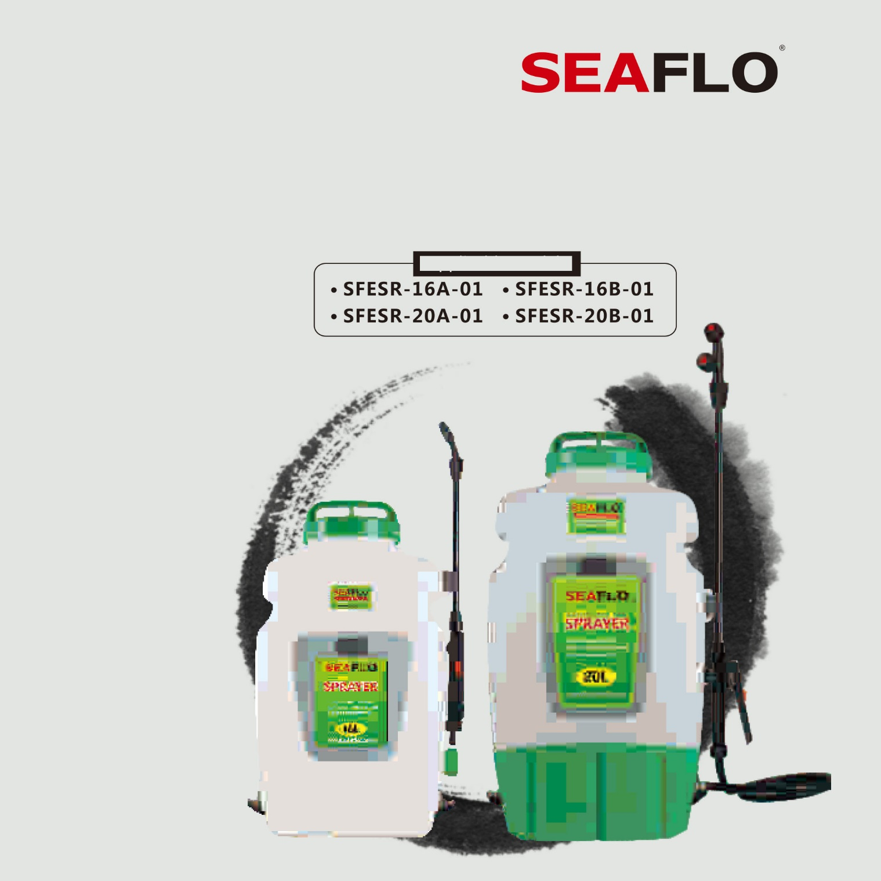

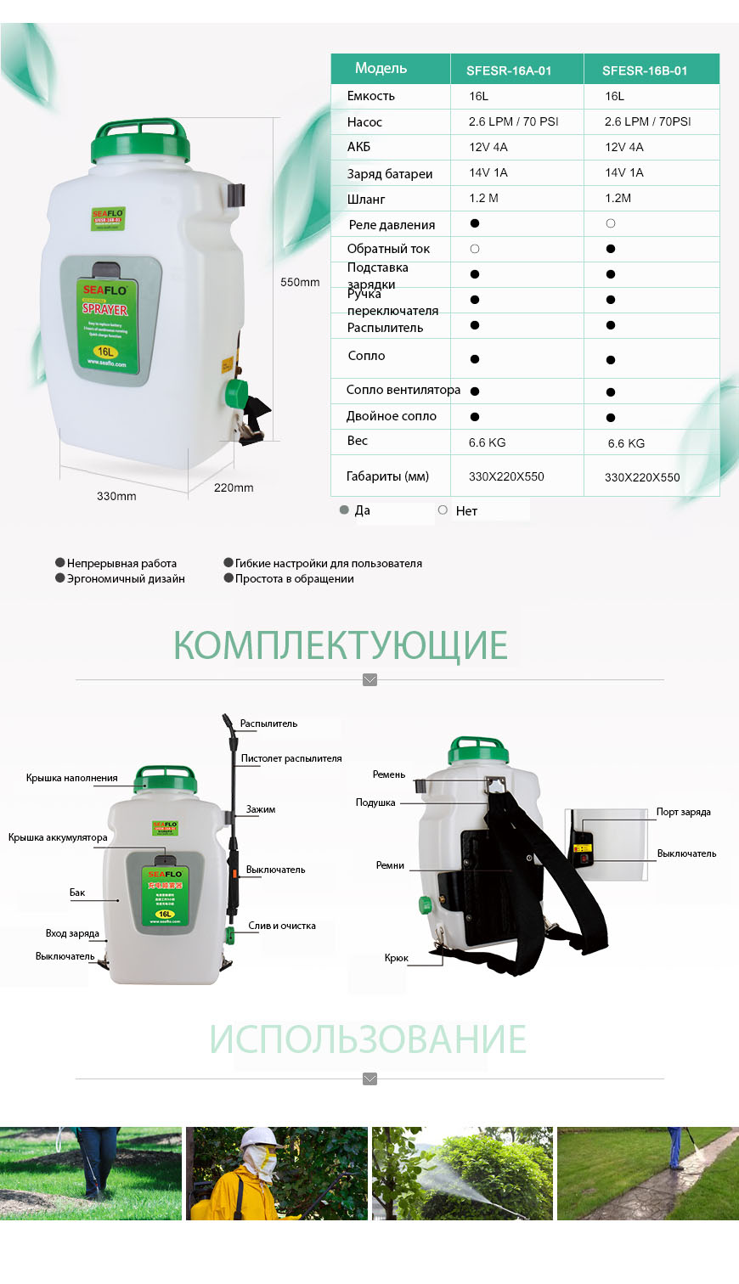

Ранцевый опрыскиватель применяется для обработки растений. Мелкодисперсный метод позволяет опрыскивателю равномерно распылять жидкость. Такой способ позволяет экономить используемое средство для обработки – вещество за один впрыск покрывает значительную площадь, проникая в трещины коры, а также на участки веток, до которых трудно дотянуться.
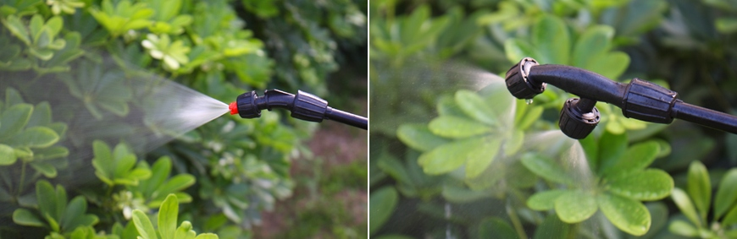

Автоматический водяной насос высокого давления.
Высококачественный мембранный насос серии SEAFLO 21 с максимальным расходом 2,6л, рабочим током 1,6А.
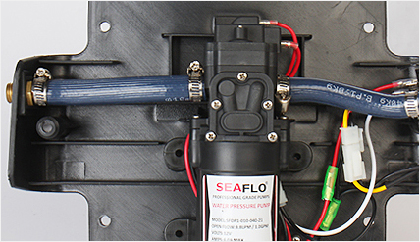

Аккумулятор. Экологичный. Низкий уровень шума, отсутствие выбросов.
Необслуживаемая свинцово-кислотная батарея. Заряд менее 1 кВт/ч. Непрерывная работа более 6 ч.
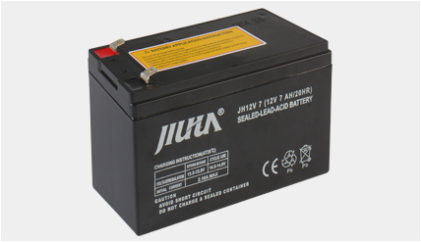

Зарядное устройство. Заряд в кратчайшие сроки. 14В/1А для аккумулятора 12В/4А.
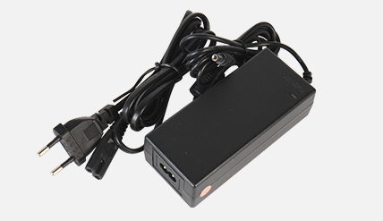

Крышка батарейного отсека. Кнопка открывает одним щелчком батарейный отсек. Замена батареи составляет не более полуминуты, не требуя дополнительных инструментов.

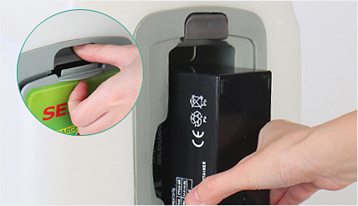

Фильтр впуска воды. Эффективно предотвращает попадание воды в насос.
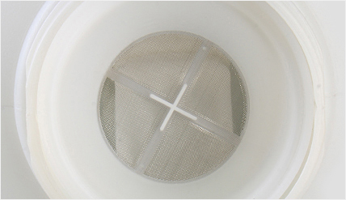

Задний ремень. Имеет прочную набивку для комфорта и безопасности.
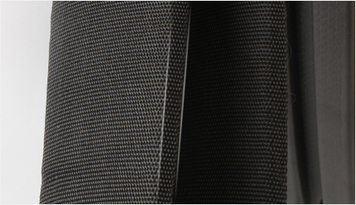

Задняя подушка. Удобство в переносе и эксплуатации устройства.

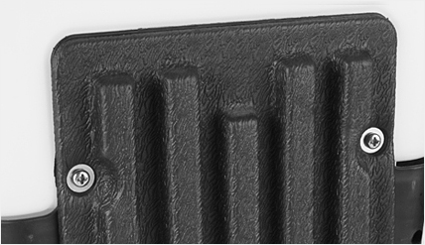
Зажим. Обеспечивает аккуратное хранение

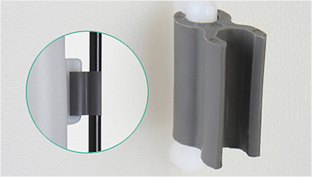

Шланг 1,2 м.
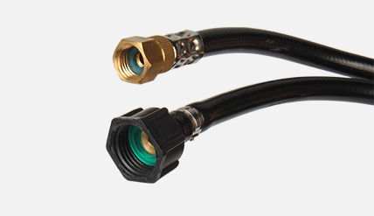

Подставка для зарядки. Позволяет непрерывно распылять 220 л (стандартная двойная форсунка), заряд происходит за 3 часа. Для более продолжительной работы можно заменить аккумулятор в любое время.
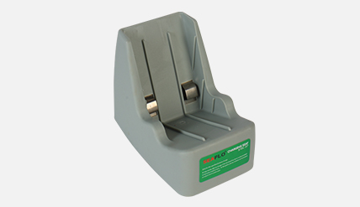

Переключатель. Обеспечивает распыление с фиксацией, избегая засорение форсунки.
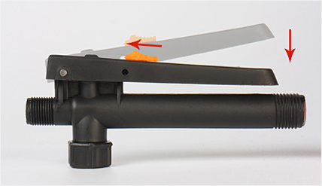

Простое управление. Ключ запуска, сенсорный выключатель. Эксплуатация не требует специального опыта.
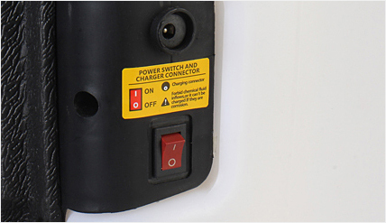

Компактный, небольшой, легкий, эргономичный, удобный в эксплуатации.
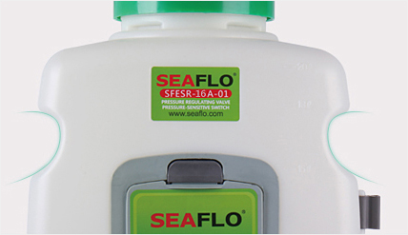

Простое обслуживание. После использования залейте свежую воду и включите насос для слива. Каждые 3-6 месяцев проводите эту процедуру, если не пользуетесь устройством.
